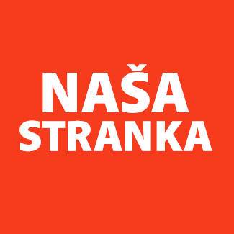
Politička organizacija građana „Naša stranka“

Općinski odbor Novo Sarajevo

Adresa: Zmaja od Bosne 55

Telefon: 033 492 399

E-mail: novosarajevo@nasastranka.ba

Bosna i Hercegovina

Federacija Bosne i Hercegovine

Kanton Sarajevo

Općina Novo Sarajevo

Općinsko vijeće Novo Sarajevo

n/r predsjedavajući, Robert Pleše

PREDMET: VIJEĆNIČKA INICIJATIVA

Poštovani_e,

Na osnovu člana 22. Poslovnika Općinskog vijeća Novo Sarajevo kojim se propisuje pravo vijećnika da podnosi inicijative, koje se odnose na rad Općinskog načelnika i službi za upravu u izvršavanju zakona, drugih propisa i općih akata Općinskog vijeća, kao i na rad institucija koje imaju javna ovlaštenja, upućujem vijećničku inicijativu kojom tražim održavanje šetnice ispred Druge kuće, na ulici Zmaja od Bosne.

Obrazloženje:

Plodovi padnu na cesti, ljudi se okliznu. Jednom sedmično, jedan čovjek sa metlom i problem riješen. Ako nemamo zaposlenike u ONSA-i, možemo tražiti od KJKP Park da to rade. Fotografija tačne lokacije ispod.

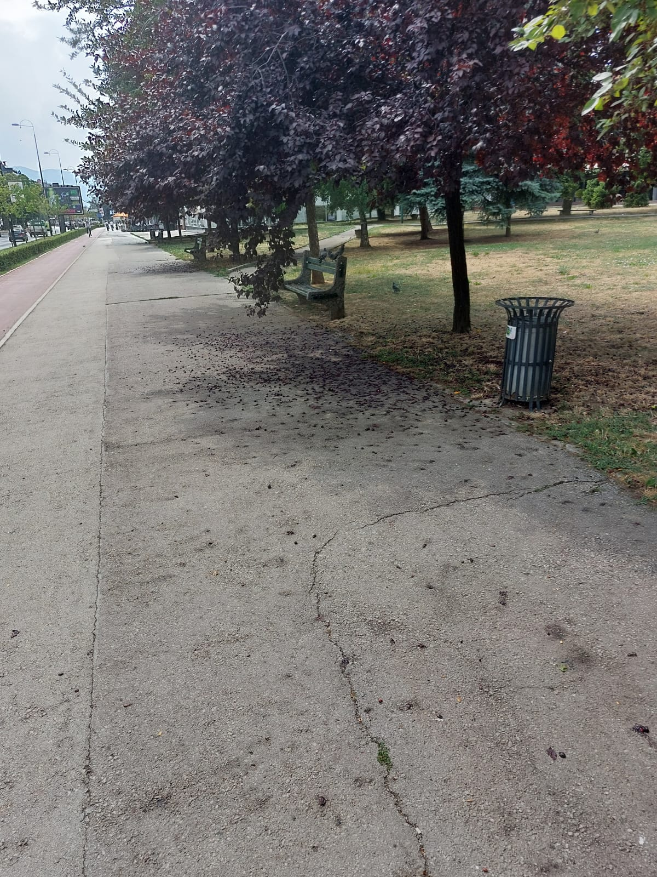

______________

Ahmed Kosovac

Klub vijećnika_ca Naše stranke

Sarajevo, 28.07.2022.

